Büyük binalar arasında kalmış küçük bir park vardır. Ve bu parkın sakinleri meşe, çınar ve tenekedir. Diğer bütün ağaçlar kesilmiş ve parkta sadece meşe ve çınar kalmıştır. Ağaçlar meraklı ve biraz da duygusaldır. Çevrelerinde olup biten olaylara üzülmekte fakat ellerinden bir şey gelmemektedir. Ama onlar hala umutludur.

    ( Güneş doğar. Kuşlar ötmeye başlarlar. Ve parkın sakinler uyanmaya başlarlar.)

—      Meşe: (esneyerek) Off her tarafım tutulmuş dallarımı hareket ettiremiyorum.

—      Çınar: (gerinerek) Günaydın Meşe bende yapraklarımı kımıldatamıyorum.

—      Meşe: (Çınara doğru dönerek) Günaydın Çınar, sen de mi uyandın?

—      Teneke: Hey günaydın ben de buradayım!

—      Meşe: Günaydın Teneke

—      Çınar: Günaydın Teneke

—      Teneke: Günaydın Çınar

—      Meşe: Gecen nasıl geçti Teneke? Biz dün akşam erken uyumuşuz. Kaçırdığımız bir şey oldu mu?

—      Teneke: Aslında çok önemli bir şey olmadı. Ama sarhoşun biri çınara dayanıp uyudu.

—      Çınar: (yüzünü buruşturur) İnanmıyorum onun için mi böyle pis kokuyorum?

—      Meşe: (alaylı bir tavırla gülerek) Üzülme Çınar bugün parçalı bulutlu olacakmış, belki öğleden sonra yağmur yağar.

—      Çınar: Böyle şeyleri de hep sen bilirsin zaten.

—      Teneke: Hey kesin artık muhabbeti sabah jimnastiğimize başlayalım.

(müzik eşliğinde sabah jimnastiğine başlarlar)

—      Teneke: Yavaş olun biraz size yetişemiyorum.

—      Meşe: Off, yoruldum, yeter artık. Ama dallarıma da iyi geldi. Saat kaç oldu, bugün erken mi uyandık, bizimki hala görünmedi?

—      Çınar: Abbas’tan mı bahsediyorsun?

—      Teneke: Aa... bakın, yaşasın yaşasın, Abbas geliyor!

(türkü söyleyerek Abbas içeri girer, park sakinleri de dans etmeye başlarlar)

—      Abbas: Of of... Şu parkın haline bak kardeşim. Her gün temizliyorum gene aynısı. Genci de aynı yaşlısı da aynı, kömür gibi yanıyorum, ayıp mıdır temizliyorum.

—      Abbas: (ağaçlara dönerek) Bu zavallıcıklar da kaldılar bu koca binaların arasında.

—      Meşe ve Çınar: Kaldık kaldık! Yazık bize

—      Abbas: Kessek mi bunları ne yapsak? Keselim keselim.

—      Meşe ve Çınar: Hayır, hayır!

—      Abbas: Keselim keselim

(Çöpçü çöpleri toplar, çöp tenekesine atar)

—      Teneke: Gelsin çöpler gelsin çöpler. Abbas da olmasa parkta kimse beni fark etmeyecek.

(Meşe ve Çınar sevinirler, Abbas türküsüne devam ederek parktan ayrılır)

—      Meşe: (Çınara dönerek) Bugün için bir planın var mı?

—      Çınar: Sinemaya gitmeyi düşünüyorum. Senin söylediğinde laf mı? Bütün gün burdayım işte.

—      Meşe: (Üzülerek) Haklısın Çınar eskiden hiç canımız sıkılmazdı. Bir sürü arkadaşımız vardı parkta, şimdi sadece sen, ben ve teneke kaldık.

—      Teneke: Susun susun biri geliyor.

(Elinde su şişesi olan bir kız koşarak parka gelir, parkta bir tur attıktan sonra dönerken elindeki su şişesi çınara doğru atar. Koşarak parktan ayrılır.)

—      Çınar: Canımı acıttın!

—      Meşe: Evet canını acıttın dikkat etsene.

—      Teneke: Görmüyor musun? Burada teneke var.

(İki yaşlı kadın parka girerler, ağaçların önündeki banka otururlar. Ağaçlar merakla eğilir, kadınları dinlemeye başlarlar.)

Şükrüye: Ah Naciye Hanım ah! Biz bu hallere düşecek miydik?

Naciye: Ya ya bugünde hava çok güzel

Şükriye: Naciye hadi gel buraya oturalım. Çantamda çiğdem var onu da çitleyelim.

(Bu arada örgülerini çıkarırlar)

Şükriye: Ne dürtüyon gene?

Naciye: Ah ah! Romatizmalarım gene azdı. Senin sırt ağrıların geçti mi?

Şükrüye: Aaa... Sıtkı’yı öldü senin haberin yok mu?

Naciye: Ne senin de mi ayakların ağrıyor.

Şükriye: öyle bir kokuyordu ki ayakları ömrü billah kimse duymamıştır Şükriye: Hele birde Rıfkı vardı ki o da bu yaştan sonra dövmeye kalktı beni. Dayanamadım ayrıldım 0ndan .

Naciye: Ne bağırıyorsun canım senin de sırtın ağrıyorsa,

Şükriye: Ne oldu Naciye Hanım çekirdek tuzlu mu geldi?

Naciye: Ah ah sen bir beni gençliğimde görecektin tanıyamazdın vallahi. Geçti gençlik gitti gençlik.

Şükriye: Ah doğru söylüyorsun geç kaldık Müzeyyen Hanımlara.. Bekletmeyelim hadi gidelim.

(Ayağa kalkarak yedikleri çiğdem kabuklarını yere dökerler)

Naciye: Ah ah Şükriye Hanım bugünde ne güzel anlaştık.

Şükriye: Ya ya hep gelelim bu parka.

(Yavaş yavaş parktan ayrılılar.)

Meşe: Şunların taptığına bakın bütün çöpleri yere attılar.

Teneke: Beni gene fark etmediler. Bunların okuması yazması yok mu?

Çınar: Söylediklerinden de bir şey anlayamadım.

Meşe: Ne meraklısın Çınar, Sahi bende bir şey anlamadım. Ne örüyormuş? Neden örüyormuş? Kime örüyormuş?

Teneke: Hey susun artık! Bakın iki arkadaş geliyor.

Meşe ve Çınar: çok iyi çocuklara benziyor.

(Banka otururlar

(arkdaşlar meşe’ ye doğru yaklaşırlar.)

Çınar: Bak Meşe sana doğru geliyorlar.

Meşe: (Telaşla) Evet evet bana doğru geliyorlar. Yine mi?

(arkadaşlar isimlerini ağaca kazırlar)

(Meşe canı yandığı için bağırır)

Çınar, Teneke: Yapmayın yapmayın!

(arkadaşlar neşe ile parktan ayrılırlar.)

Çınar: Çok canın yandı mı Meşe.

Meşe: Evet çok canım yandı daha öteki yaralarım bile iyileşmedi.

Teneke: Hey üzülmeyi bırakın artık bakın ne güzel çocuklar geliyor.

(Anne ve 2 çocuk parka gelir)

(Ağaçlar bu duruma çok sevinir)

(Anne ve çocuklar banka otururlar)

Anne: Evde beni çok bunalttınız, burada da beni uğraştırmayın, yaramazlık yaparsınız hemen eve döneriz ona göre.

(Çocuklar kendi aralarında oyun oynarlar)

1. Çocuk: Anne karnım acıktı yiyecek bir şey var mı?

Anne: Evde karnınız acıkır burada acıkır bıktım sizden.

(Çantasından yiyecek çıkarır; çocuklara verir. Çocuklar yedikten sonra çöpleri yere atarlar.)

Anne: (Kızarak) Evde ben size böyle mi öğrettim, çabuk alın oradan çöp kutusu var.

2. Çocuk: Ama anne orası ev. Bak hem herkes yere atmış.

Anne: Ama siz herkes değilsiniz.

Çocuklar istemeyerek çöp tenekesine yaklaşırlar. Çöpleri attıktan sonra tenekeye tekme atıp devirirler.

Anne: (kızarak) Hadi çabuk eve gidiyoruz.

(Parktan ayrılırlar. Bu arada ağaçlar ve teneke çok üzgündür)

Çınar: Teneke çok canın yandı mı?

Teneke: Evet çok canım yandı hem de bütün çöpler yere döküldü.

Meşe: Gördünüz mü bugünde değişen bir şey olmadı. Biraz sonra hava kararacak bütün geceyi bu pislik içinde geçireceğiz.

(Evsiz parka yaklaşır.)

Teneke: Gecemizin daima misafiri da geldi.

(evsiz bankta sızıp kalır. Ağaçlar evsize doğru eğilirler, horlamasıyla irkilirler)

Meşe – Çınar – Teneke: Olamaz bu gece bize yine uyku yok.

Meşe: İyi geceler Teneke iyi geceler Çınar

Teneke: İyi geceler Meşe iyi geceler Çınar

Çınar: İyi geceler Teneke iyi geceler Meşe

(Gece olur, ve fon müziği eşliğinde şiir okunur.)

(Güneş doğar, kuş sesleri ile birlikte ağaçlar uyanırlar. Bu arada iki mühendis parka gelmiştir. Ağaçlar şaşırarak birbirlerine bakarlar)

Erkek Mühendis: Evet mühendis hanım burası gerçekten güzel bir alan. Etrafında alışveriş merkezleri cafeler, evler yaparız gelsin paralar.

Bayan Mühendis: Haklısınız.. Burası çok güzel bir şekilde değerlendirilebilir.

(Parkın sakinleri sevinirler, Mühendis ölçüm yapmaya başlarlar)

—      Meşe: Gördünüz mü sonunda bizi de düşünen birileri oldu.

—      Teneke: Evet evet yaşasın bir sürü arkadaşlarımız olacak.

—      Çınar: Ne zaman yapacaklarmış ne zaman?

—      Meşe: Bilmiyorum ama en kısa zamanda yaparlar umarım.

Bayan Mühendis: Evet burası gerçekten güzel bir alanı olur. Bu ağaçları da kesmek lazım.

Erkek Mühendis: Evet evet haklısınız. Zaten bir işe yaramıyorlar.Parkın bize ne faydası var ki?

Hem ev yaparsak yanına da bir alışveriş merkezi yapar para kazanırız.

Çocuklarda alışveriş merkezinin içinde oynasın .

(Parkın sakinleri hayal kırıklığına uğrar, umutları tükenmiştir. Boyunlarını bükerek, son sözlerini söylerler)

—      Meşe: Olamaz her şey bitti.KESİLİYORUZ.

—      Çınar: Doğa yenik düştü insanlara…Ölüyoruz..

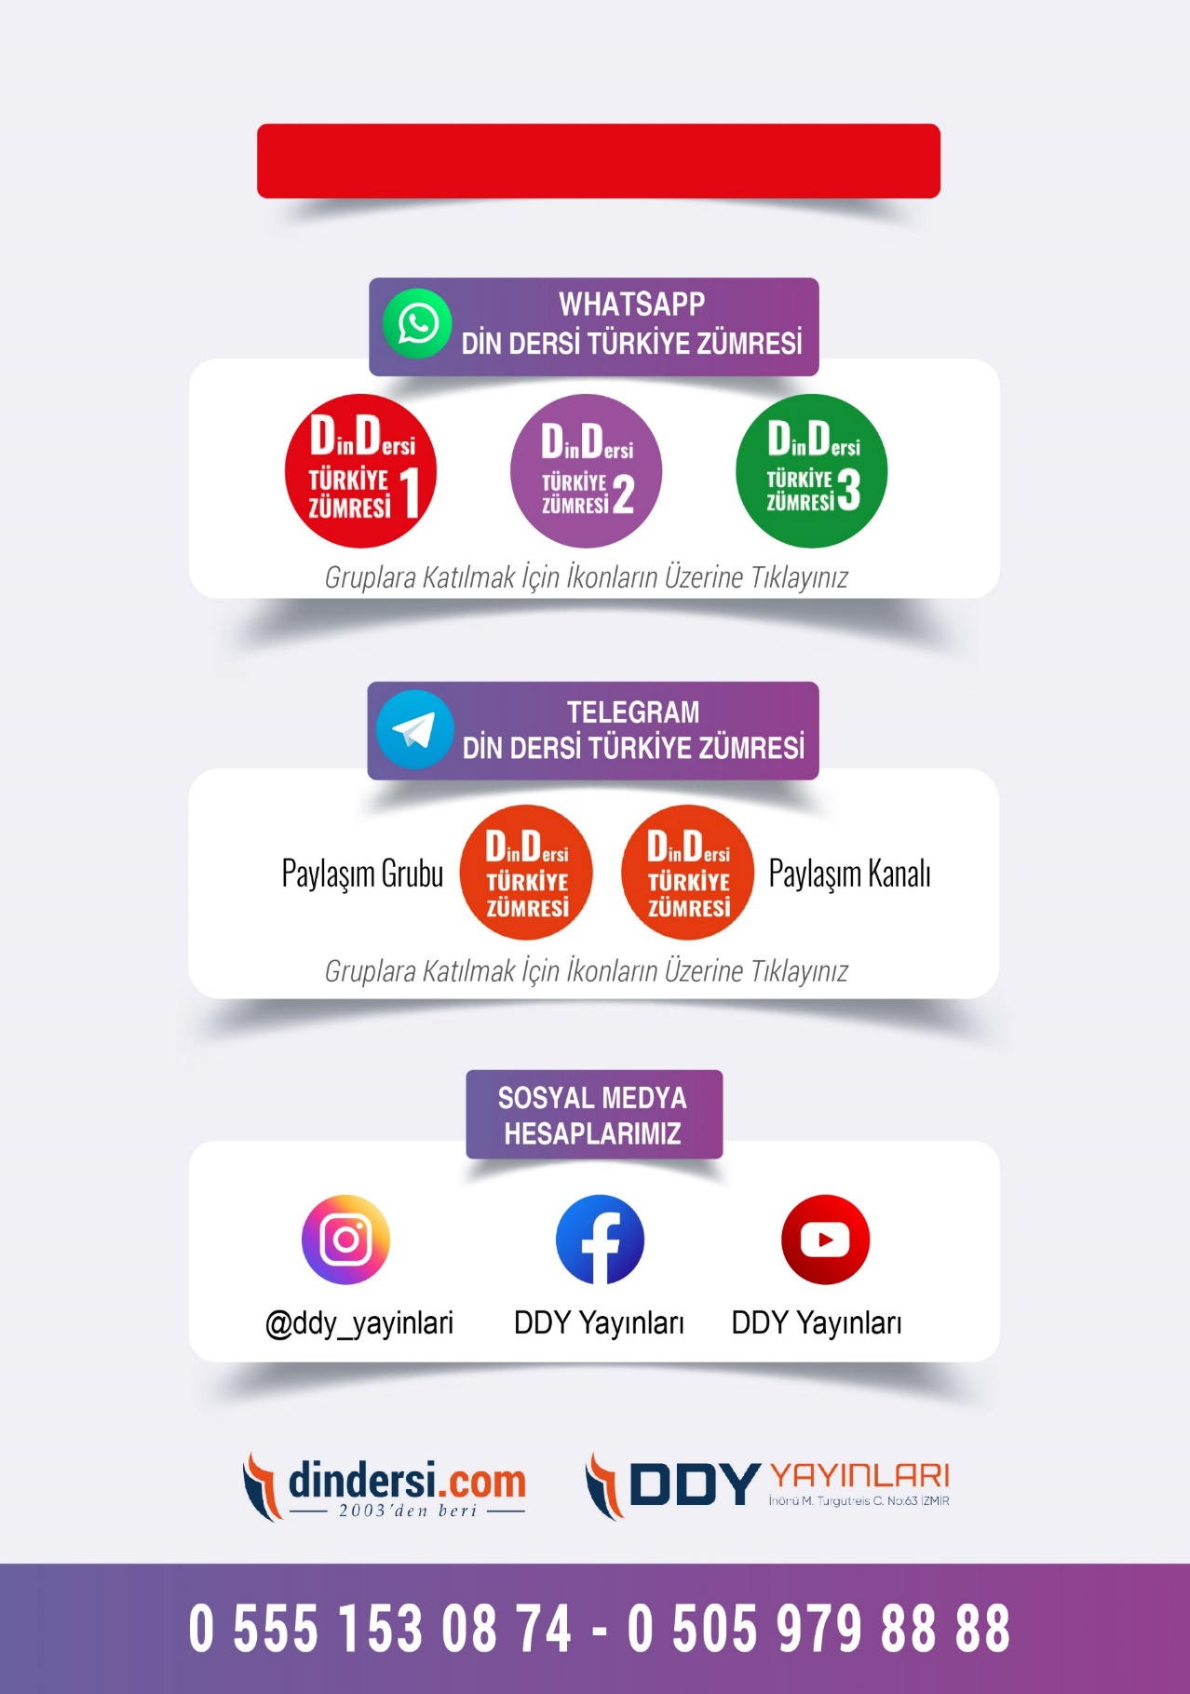

**DİĞER DÖKÜMANLAR İÇİN TIKLAYINIZ**

